Технологическая карта урока
Класс:6 (New Millenium English)  Темаурока:Dog`s lovers club | Образовательнаяцель: Расширение и отработка словарного запаса по теме.  Деятельностнаяцель: Формирование навыка говорения о долге и обязанностях по содержанию домашних животных с использование модальных глаголов must/ mustn’t.  Тип урока: Урок открытия нового знания
Планируемые результаты  - Предметные:  Формирование дружелюбного отношенияк своим питомцам и толерантного отношения к ценностям иных культур.  Формирование и совершенствование иноязычной коммуникативной компетенции.  - Личностные:  Развитие толерантного отношения к домашним питомцам и другим животным.  Метапредметные  Регулятивные:  Формированиеумений планирования и регуляции своей деятельности.  Познавательные:  Совершенствование умений извлекать информацию, перерабатывать её, анализировать.  Коммуникативные:  Формирование коммуникативной компетентности в общении и сотрудничестве со сверстниками, умения осознанно использовать речевые средства в соответствии с задачей коммуникации для выражения своих мыслей. | Задачи урока  Образовательные:  Научить использовать в речи структуры предложений смодальными глаголамиmust/ mustn’t.  Способствовать овладению новой лексикой по теме.  Способствовать формированию умения монологического и диалогического высказывания.  Развивающие:  Развивать навыки аудирования с пониманием основного содержания.  Развивать навыки чтения с полным пониманием.  Развивать умение организовывать информацию по теме.  Воспитательные:  Воспитывать уважение к другой культуре.  Развивать стремление к овладению основами мировой культуры средствами иностранного языка.  Воспитывать толерантное отношение к иноязычной культуреикизучаемому языку.
Ресурсы:  - NewMillenniumEnglish, Student`sbook, ДеревянкоН.Н. идр. - Обнинск: Титул, 2011 г.,  - NewMillenniumEnglish, Teacher`sbook, ДеревянкоН.Н. идр. - Обнинск: Титул, 2011 г.,  - CD к учебнику  - Интерактивная доска «Smart Board» | Формыработы:индивидуальная, фронтальная, парная, групповая
Формыконтроля:индивидуальный | Домашнеезадание:Подготовитьинструкцию по уходу за домашним питомцем используя задание в тетради Lesson 2, Unit 9

Этап урока, время | Деятельность учителя | Речь учителя | Деятельность обучающихся
- Мотивация к учебной деятельности  (3-4 мин) | Учитель предлагает учащимся помочь голодной собаке и проверяет присутствие учащихся и, при условии отсутствия кого-либо, спрашивает о причине. | Hello, students, sit down, please. I’m glad to see all of you. Well, I like different animals, what about you? Do you like them? Let’s help this hungry dog and check who is absent today in your form.  Ourtopictodayisabout dogs, butwhatdogsexactly? Find the bone with your name and put it to the pot. | Учащиеся находят кость со своим именем и перетаскивают ее в кастрюлю для голодной собаки, затем отвечают на вопросы учителя.  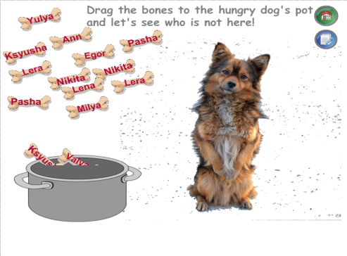
- Актуализацияпробноеучебноедействие (3-4 мин) | Подводящий диалог к теме урока: Клуб любителей собак.Учитель предлагает учащимся посмотреть на картинки, поразмышлять над вопросом. Затем, кликнув в центр поля,учитель предлагает учащимся подумать и высказать свое предположение о теме урока. Можнозадатьвопросы:Do you love dogs?Is it easy or difficult to look after a pet?Can you do it? | Now look at the pictures and think about the question: Why are the children happy?Do you love dogs?Is it easy or difficult to look after a pet?Can you do it? Can you guess what we are going to speak about today? | Учащиесявысказываютсвоимненияипредположенияотемеурока: научитьсяговоритьолюбимыхпитомцах.  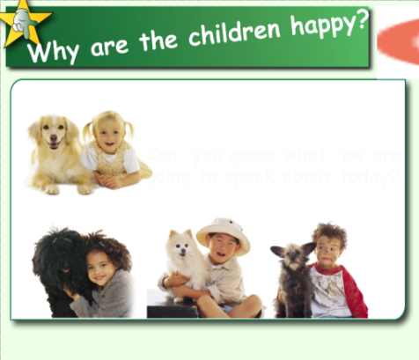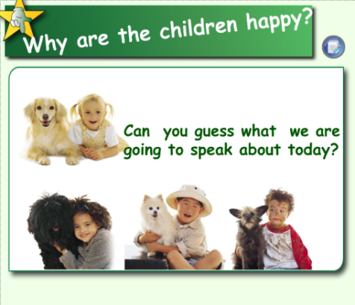
- Постановка учебной задачи  (4-5 мин) | Далее учащимся предлагается посмотреть видеоролик, чтобы ответить на вопрос слайда и перейти к целям и задачам урока.  Далее учитель предлагает учащимся присоединиться к Клубу любителей собак и подумать о цели и задачах урока.  Чтобы показать цели урока, необходимо кликнуть на слова talk и know.  Далее учитель обращает внимание учащихся  на цветные слова и спрашивает, что необходимо сделать на уроке, чтобы справиться  с задачами урока. Можно использовать инструмент «волшебное перо», увеличив масштаб объекта. Для этого возьмите инструмент «волшебное перо» и обведите слово в квадрат, оно увеличится в размере. | OK..boysand girls now let`s watch a video about dogs and answer the question: Are these dogs happy?  Now I want you to join to dog lovers club. Look at these words: speak, read, listen and write. What do | После просмотра видеоролика учащиеся отвечают на вопрос и говорят о необходимости заботы о животных.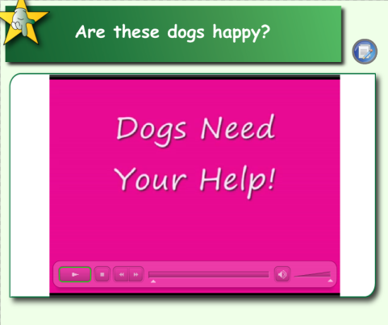  Далее учащиеся предугадывают свою деятельность на уроке и говорят о задачах, которые они будут выполнять на уроке  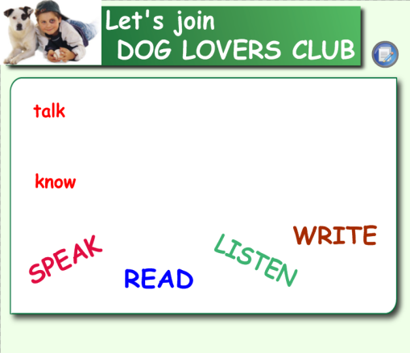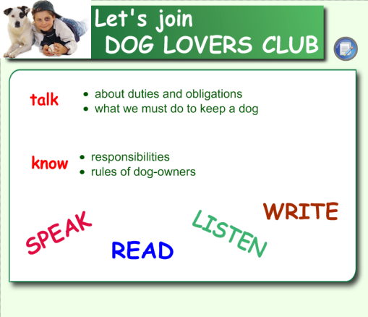
- Открытие нового знания (13-14 мин) | Организуя обсуждение вопросов, учитель предлагает учащимся догадаться о о значении новых слов. Чтобы сократить время на понимание вопроса и для наглядности, необходимо вытянуть вопросы на пустое поле.Учитель предлагает учащимся поработать в парах и составить диалоги, используя вопросы.  Контролирует время на выполнение работы.  Далее , показывая обложки журнала, выясняет, догадываются ли учащиеся, о чем этот журнал.  Для проверки высказанных предположений, кликните на обложку правого журнала.  Далее учитель просит учащихся прочитать короткий диалог по ролям. Чтобы выделить диалог на слайде, используйте инструмент «Волшебное перо».  Далее учитель открывает первый вопрос и просит учащихся ответить на него.  Кликните на объект «?», чтобы прочитать содержание вопроса.  Чтобы проверить ответ, необходимо вытянуть первый объект, расположенный справа и расположить его на вопрос.  Учитель обращает внимание учащихся на модальный глагол must.  Аналогичная работа организуется со вторым вопросом.  Далее учитель предлагает учащимся прочитать предложения с модальными глаголами.Чтобы прочитать предложения, кликните на объекты, расположенные слева.Затем учитель, кликнув на зеленые полоски, просит учащихся запомнить правило употребления must/mustn’t. | Look at this questions and guess about translation of new words. What do you think? What is for Russian: feed your dog, walk your pet, clean up after it?  Ok, I see that you are very clever. And now let`s make up a dialogue using this questions.  Can you guess, what is this magazine about? Yes, you are right; this magazine is about dogs and how to look after them.  Now let`s read short dialogues in pairs? And answer the questions: does the boy know how to look after his dog? Ischocolatetoxictodogs?  Now, let`scheckyouranswers.  Pay your attention to the verb MUST/ MUSTN`T. What do you think what do they mean in Russian?  Read these sentences and remember the rule. | Учащиеся отвечают на вопросы, работают в парах, затем проверяют, используя интерактивную таблицу. Учащиеся выполняют упражнение и выбирают себе пары, составляют диалоги и воспроизводят их.  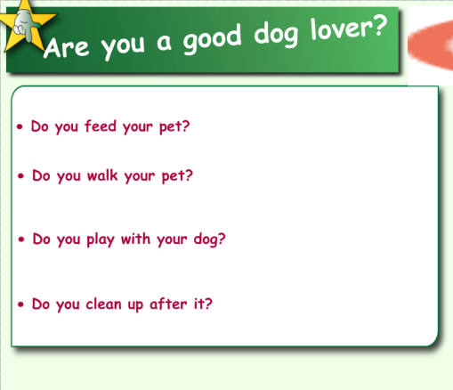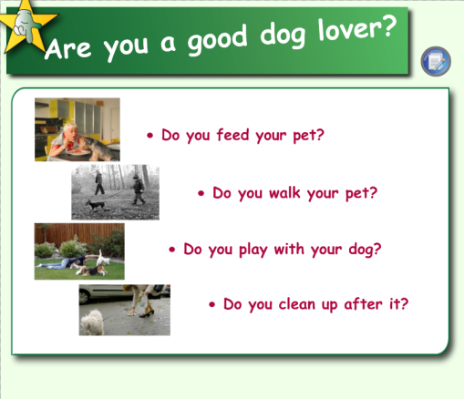  Учащиеся высказывают свои предположения  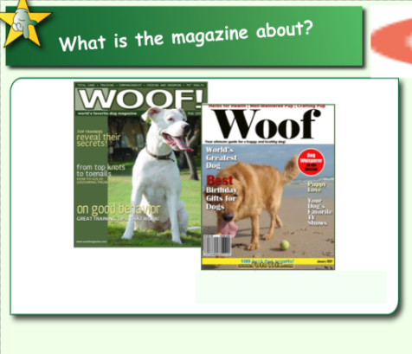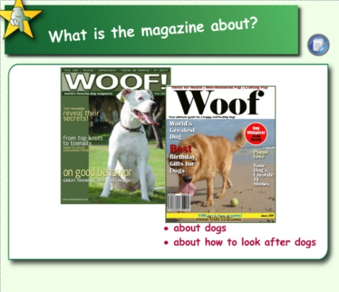  Учащиеся читают предложения, делают выводы.  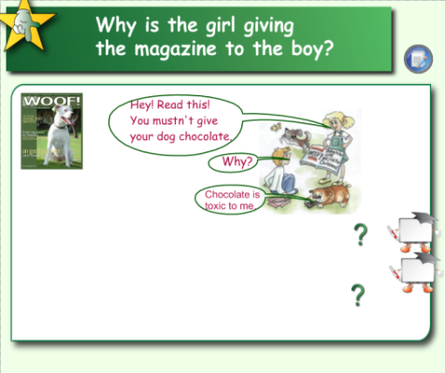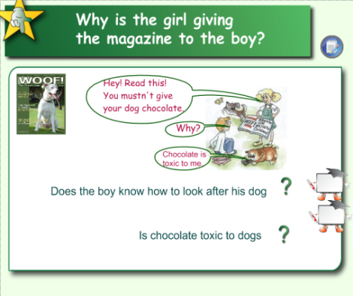  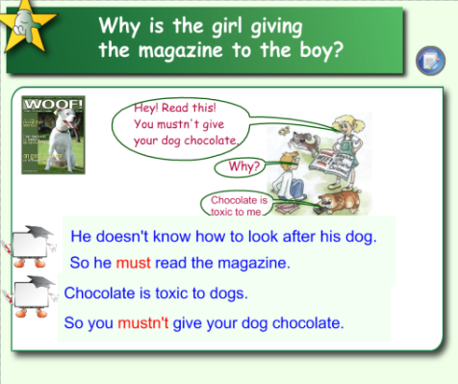  Учащиеся читают предложения  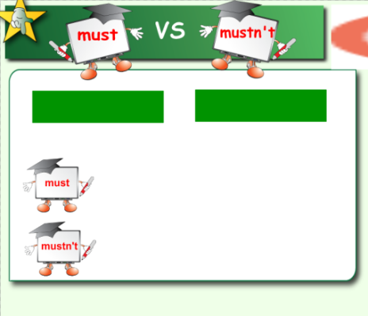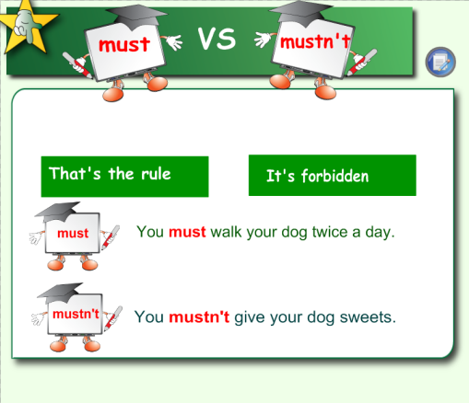
- Физминутка (2-3 мин) |  | Let’s sing our song and rest a little. | Поютпесню«Ilove music» (CDкучебнику)
- Первичное закрепление (5-6 мин) | Упражнение-игра направлено на закрепление модального глагола.  Учащимся предлагается прочитать предложение с правильно выбранным глаголом.  Правильный ответ окрашивается в красный цвет. Неправильный остается без изменения.  Необходимо следовать по направлению стрелок. | Followthedirectionsandmakeupsentencesusingtheconstruction: Ifyouhaveadog, you…..  If you are right, the verb will be red. For example:If you have a dog, you MUST walk it twice a day. | Учащиеся выполняют упражнение.  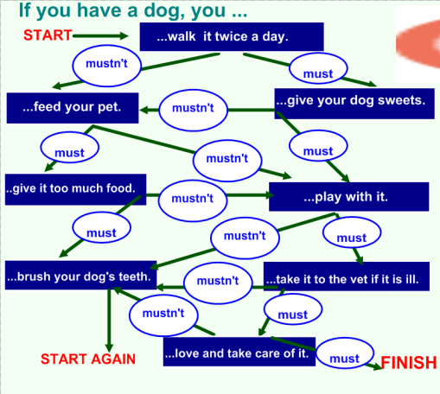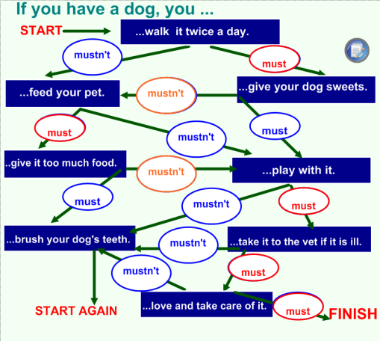
- Самостоятельная работа (5-6 мин) | Учитель предлагает учащимся прочитать тексты и выполнить задание. Текст можно посмотреть во вложении. Чтобы открыть текст, необходимо кликнуть на объект «Text».Чтобы проверить задание, небходимо кликнуть на овальные объекты.  Далее учитель предлагает учащимся прослушать радиопрограмму и ответить на вопрос (Аудирование на понимание общей информации).  Чтобы проверить задание, небходимо кликнуть на картинки, картинка с правильным ответом увеличится в размере.  Учащимся предлагается прослушать текст еще раз и расположить предложения в правильном порядке. | Now read the text ex. 8 and match the pictures and the paragraphs.  Let’s check the answers.  Listen to the radio-program and answer the question: What is the radio-program about?  You have got three variants: how the dog plays, how to look after dogs, how to buy food for dogs.  Now let`s check your gursses.  Let`s listen the radio-program once more and put the sentences in the right order.  One of you will come to the smart-board. | Учащиеся читают тексты и находят необходимую информацию.Один ученик читает вслух текст, остальные сверяют ответы.  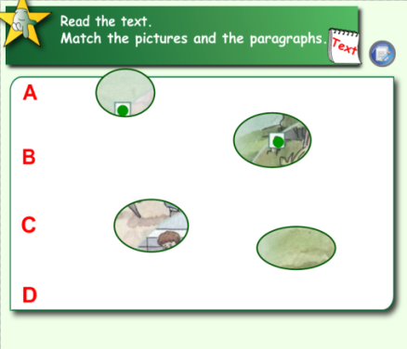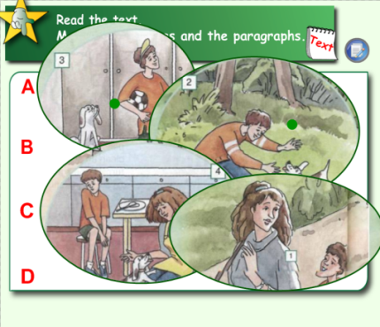  Учащиеся выполняют задание.  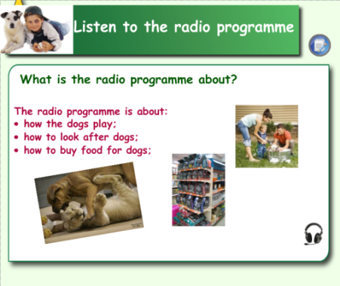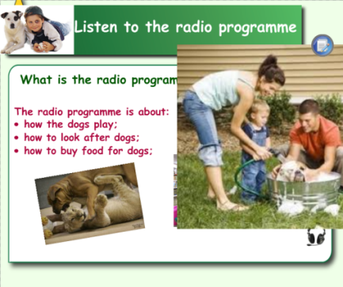  Учащиеся выполняют задание.  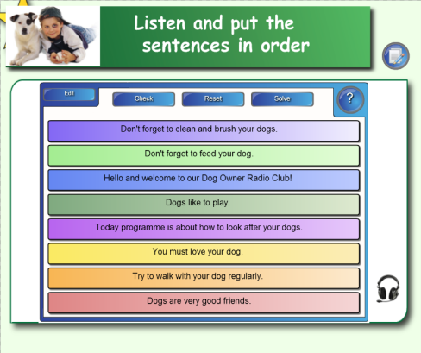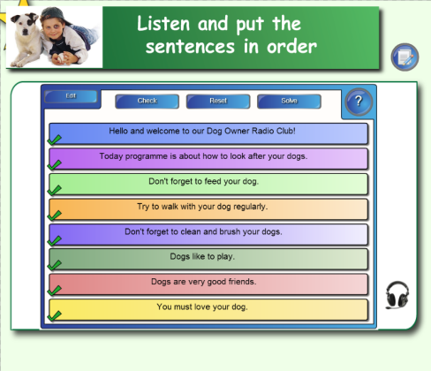
- Включение в систему знаний  (7-8 мин) | Учащимся предлагается прочитать правила и, используя образец, написать инструкцию по уходу за собаками, используя модальные глаголы must и mustn`t  Для проверки упражнения перейдите на следующий слайд по ссылке, расположенной на объекте «мальчик».  Учащимся предлагается проверить свою работу.  Для проверки кликните на объект, расположенный в центре. | Well, we read the review about what?  What points about the film are given in the review?  (Name, type, characters, actors…)  Now work in groups and try to divide the information given in the text into 4 paragraphs.  Well, our plan is the following… Agree?  Who wants to tell us about a film? | Учащиеся самостоятельно выполняют творческую работу в тетрадях.  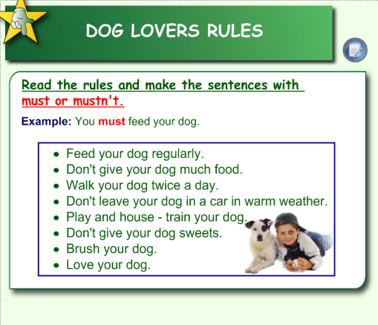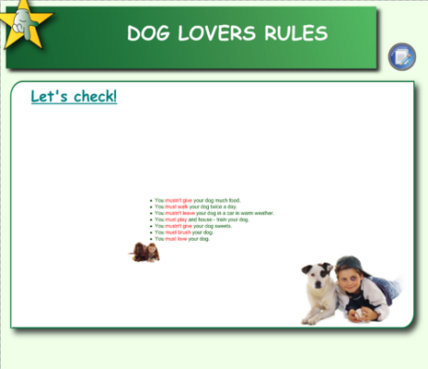  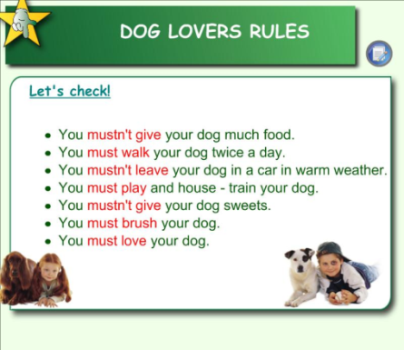Учащиеся проверяют свою работу.
- Рефлексия и домашнее задание (3-4 мин) | Организует БЛИЦ-ОПРОС по изученной теме и просит учащихся ответить на вопросы.  Учитель просит учащихся проанализировать свою работу на уроке, последовательно отвечая на вопросы.Чтобы открыть вопросы, необходимо кликнуть на поле рядом с цветными объектами «\/».  Учитель подводит итог работы на уроке. При успешной работе учащихся, наградите их сертификатом.  Учитель дает домашнее задание. Чтобы открыть задание, кликните на объект. | Whatverbs can help us to speak about rules and instructions? What verb should we use to speak about duties and obligations? What verb should we use to speak about prohibitions?  What was interesting for you to study today?  What tasks were easier for you?  What was difficult for you during the lesson?  What verbs can help us to write rules?  Are you sure you know dog lovers rules? | Учащиеся читают вопросы и делают вывод, когда употребляется модальный глагол must.  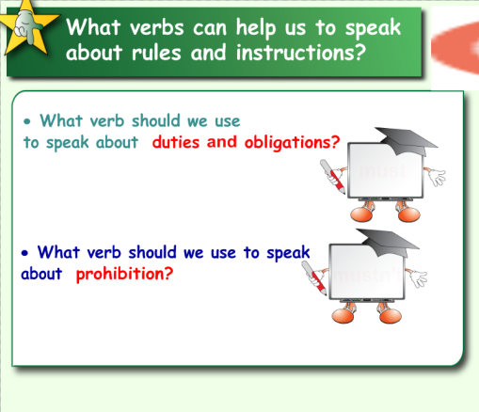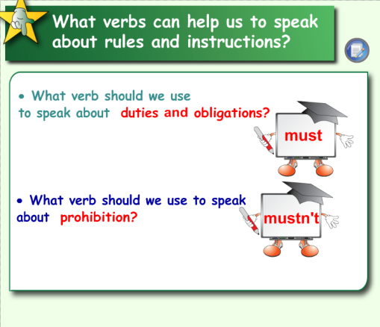  Учащиеся анализируют свою работу на уроке, отвечая последовательно на вопросы.  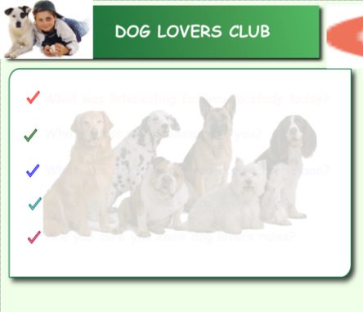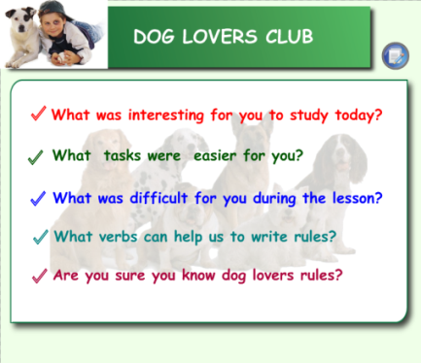  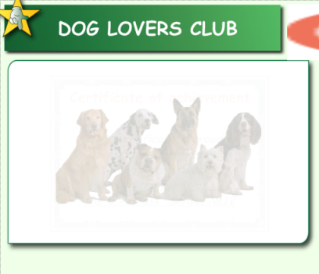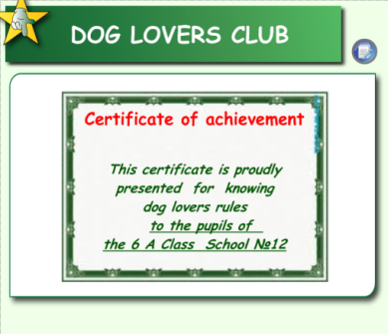  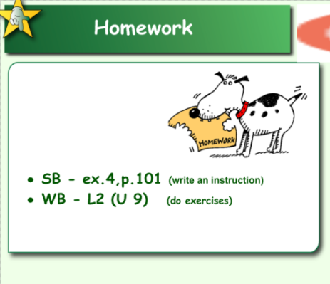Учащиеся записывают домашнее задание в дневники.

